БАШҠОРТОСТАН РЕСПУБЛИҠАҺЫ  МИШКӘ РАЙОНЫ  МУНИЦИПАЛЬ РАЙОНЫНЫҢ  ОЛО ШАҘЫ АУЫЛ СОВЕТЫ  АУЫЛ БИЛӘМӘҺЕ СОВЕТЫ | 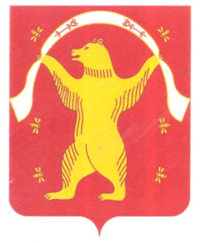 | СОВЕТ СЕЛЬСКОГО ПОСЕЛЕНИЯ БОЛЬШЕШАДИНСКИЙ СЕЛЬСОВЕТ МУНИЦИПАЛЬНОГО РАЙОНА МИШКИНСКИЙ РАЙОН  РЕСПУБЛИКА БАШКОРТОСТАН
ҠАРАР РЕШЕНИЕ

01 апрель 2021 йыл № 164 01 апреля 2021 года

О внесении изменений в решение Совета сельского поселения Большешадинский сельсовет муниципального района Мишкинский район Республики Башкортостан от «28» ноября 2019 № 29 «Об установлении земельного налога» на территории сельского поселения Большешадинский сельсовет муниципального района Мишкинский район Республики Башкортостан
В соответствии с Федеральным законом от 29.09.2019 года № 325-ФЗ (в редакции Федерального закона от 26.03.2020 № 68-ФЗ) «О внесении изменений в части первую и вторую Налогового кодекса Российской Федерации», и в целях приведения муниципальных нормативных правовых актов в соответствии с действующим законодательством Российской Федерации, Совет сельского поселения Большешадинский сельсовет муниципального района Мишкинский район Республики Башкортостан четвертого созыва РЕШИЛ:
1.Внести в решение Совета сельского поселения Большешадинский сельсовет муниципального района Мишкинский район Республики Башкортостан от «28» ноября 2019 № 29 «Об установлении земельного налога на территории сельского поселения» (в редакции решения Совета сельского поселения от 10.04.2020 № 65) следующие изменения:
- признать утратившими силу пункты 4, 4.1, 4.2, 4.3
2. Настоящее решение вступает в силу со дня его официального опубликования.
3. Настоящее решение обнародовать на информационном стенде в здании администрации СП Большешадинский сельсовет муниципального района Мишкинский район Республики Башкортостан по адресу: 452345, Республика Башкортостан, Мишкинский район, д.Большие Шады, ул. Али Карная, 7 и разместить в сети на официальном сайте сельского поселения Большешадинский сельсовет муниципального района Мишкинский район Республики Башкортостан www.mishkan.ru

Глава сельского поселения: Р.К.Аллаяров

